附件
国家无线电办公室关于采用IEEE 802.11be技术标准的无线局域网设备新增型号核准技术要求及测试方法的通知
（征求意见稿）
相关省、自治区、直辖市工业和信息化主管部门，青海、宁夏无线电管理机构，国务院有关部门无线电管理机构，中国电信集团有限公司、中国移动通信集团有限公司、中国联合网络通信集团有限公司、中国广播电视网络集团有限公司，相关单位：
为引导无线局域网产业发展，规范无线局域网设备的无线电发射设备型号核准（以下简称型号核准）工作，推动无线局域网与5G、北斗、车联网等业务的频率兼容共用，依据《中华人民共和国无线电管理条例》以及工业和信息化部《关于加强和规范2400MHz、5100MHz和5800MHz频段无线电管理有关事宜的通知》（工信部无〔2021〕129号，以下简称《通知》）要求，对于采用IEEE 802.11be技术标准的无线局域网设备，除应遵守上述《通知》所列规定事项外，还应符合本通知所列技术要求及测试方法（详见附件）。

附：采用IEEE 802.11be技术标准的无线局域网设备新增型号核准技术要求及测试方法
附
采用IEEE 802.11be技术标准的无线局域网设备
新增型号核准技术要求及测试方法
一、技术要求
（一）多链路操作（MLO）特性
在多频段并发状态下，相关无线电发射设备的工作频率范围及带外发射功率应符合《关于加强和规范2400MHz、5100MHz和5800MHz频段无线电管理有关事宜的通知》文件有关要求。
1.工作频率范围：2400-2483.5MHz，5150-5350MHz以及5725-5850MHz。
2.带外发射功率：使用频率上下限处的最大等效全向辐射功率不大于-80dBm/Hz。
（二）矢量幅度误差（EVM）
调制方式 | 限值
4096QAM | 0.016%
（三）多资源单元（MRU）频谱模板
1.边沿子信道位置打孔频谱模板
距占用子信道边沿频率偏移△f | 限值
0MHz≤△f＜0.5MHz | 0-20dBr²
0.5MHz≤△f＜0.5M_{e}¹ MHz | 20-28dBr²
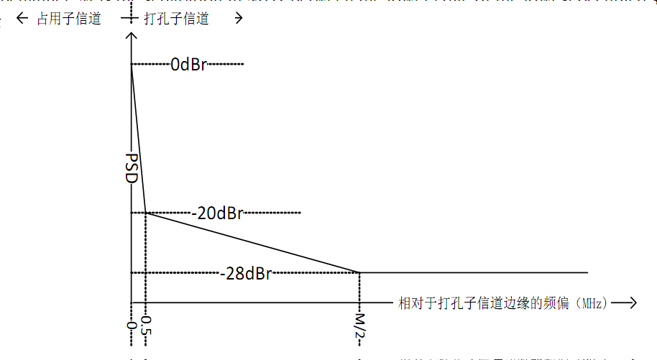
注1：M_{e}为最低占用子信道的下边沿与最高子信道的上边沿之间的频率间隔（MHz）。
注2：功率谱密度与频率呈线性分布。
2.非边沿位置打孔且打孔子信道带宽大于40MHz频谱模板
距占用子信道边沿频率偏移△f | 限值
0MHz≤△f＜0.5 MHz | 0-20dBr²
0.5MHz≤△f＜0.5M_{m}¹ MHz | 20-25dBr²
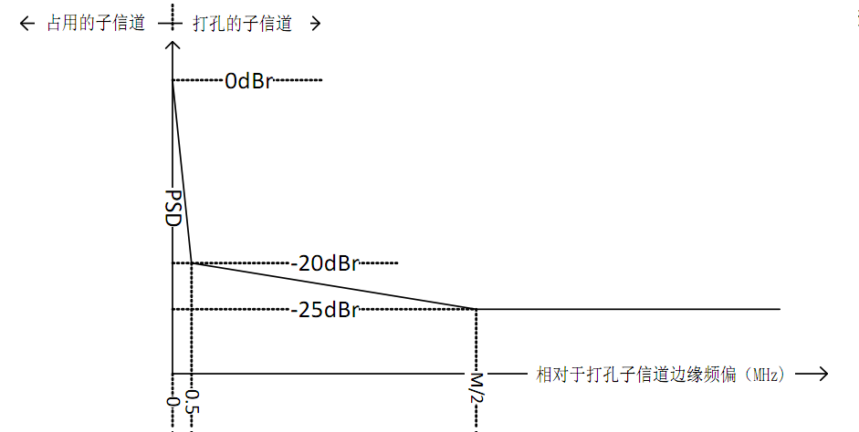
注1：M_{m}相邻于打孔子信道的连续占用带宽。
注2：功率谱密度与频率呈线性分布。
3.非边沿位置打孔且打孔子信道带宽为20MHz频谱模板
距占用子信道边沿频率偏移△f | 限值
0MHz≤△f＜0.5MHz | 0-20dBr¹
0.5MHz≤△f＜10MHz | 20-23dBr¹
10MHz≤△f＜19.5MHz | 20-23dBr¹
19.5MHz＜△f≤20MHz | 0-20dBr¹
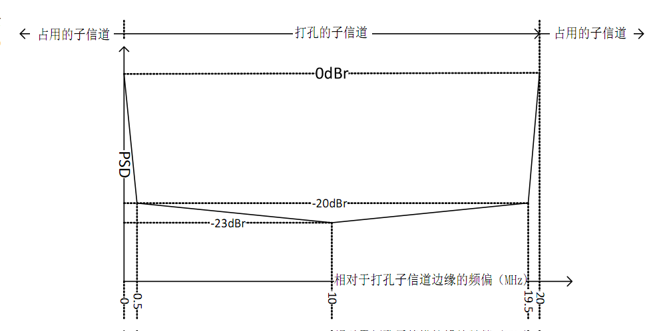
注1：功率谱密度与频率呈线性分布。
二、测试方法
（一）多链路操作（MLO）特性
- 检测框图
图1 多链路操作（MLO）测试框图
- 测试步骤
（1）按照图1所示搭建测试环境；
（2）配置被测设备在多链路操作模式下工作；
（3）在被测设备与配对设备之间建立数据链接；
（4）使用具有实时频谱分析能力的测量设备，确保被测设备在声明的工作频段上发射；
（5）使用频谱分析功能的测量设备频率范围及带外发射功率。
（二）矢量幅度误差（EVM）
- 检测框图
图2 矢量幅度误差测试框图
- 测试步骤
（1）将被测设备通过射频线连接至具备解调功能的测量设备；
（2）设置被测设备发送4096 QAM调制信号；
（3）通过测量设备测量EVM Avg测试结果；
（4）测量结果应符合上述有关技术要求。
（三）多资源单元（MRU）频谱模板
- 检测框图
如图2所示。
- 测试步骤
（1）将被测设备通过射频线连接至具备解调功能的测量设备；
（2）调整测量设备的中心频率为被测设备工作的中心频率，设置RBW为100kHz，VBW为7.5kHz，检波方式设置为RMS；
（3）被测设备所发射的信号频谱包络应符合上述有关频谱模板要求。

